TEMA: Vücut
Alt konu 3: Fiziksel gelişim
Ön test
Öğretim aşaması 1: Bebek bebek küçük bebek
Uygulama aşaması 1: Bebek bebek küçük bebek
Öğretim aşaması 2: Eyvah, büyüyorum!
Uygulama aşaması 2: Eyvah, büyüyorum!
Öğretim aşaması 3: Evim, bahçem, çocuğum?
Uygulama aşaması 3: Evim, bahçem, çocuğum?
Öğretim aşaması 4: Nihayet yetişkin oldum, yoksa yaşlanıp yıprandım mı?
Uygulama aşaması 4: Nihayet yetişkin oldum, yoksa yaşlanıp yıprandım mı?
Değerlendirme aşaması

Ön test

Herhalde yetişkin insanlardan sık sık şunu duyuyorsunuzdur: “Ne kadar da büyümüşsün sen?” Bakalım bebeklikten yaşlılığa kadar vücutta nelerin değiştiğini biliyor musunuz.
Titel: Soru 1

Hangi cümle doğru?
- Erkekler kadınlardan daha uzun yaşar.
- Kadınlar erkeklerden daha uzun yaşar.
- Kadın ve erkeklerin yaşam süresi aynıdır.
- Bu, her ülkede farklıdır.


Titel: Soru 2

Hangi cümle yanlış?

- Dünyanın en yaşlı insanı 122 yaşına kadar yaşadı.
- Hayatın boyunca boyunun en fazla uzadığı dönem doğumundan itibaren yaklaşık 20 yaşına kadardır.
- Dünyanın bütün ülkelerinde beklenen yaşam süresi aynıdır.
- Bir çiftin erkeği vefat ederse, kadın dul olur.

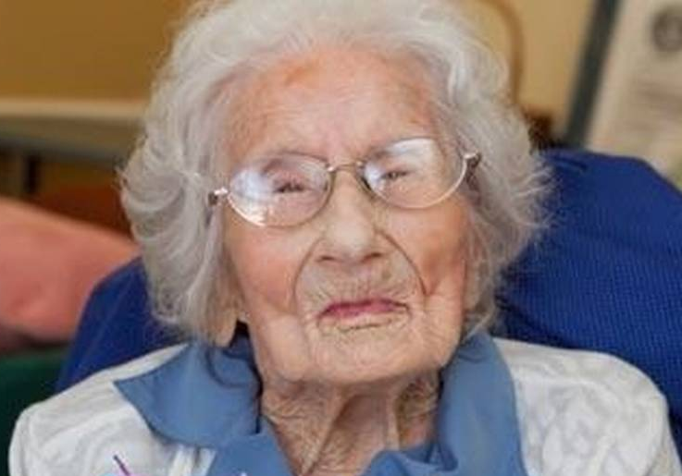

Titel: Soru 3

Kızların ilk adet görmesi ne anlama gelir?

- Üretken olursun, yani çocuk sahibi olabilirsin.
- Bu andan itibaren cinsel ilişkiye girebilirsin.
- Artık yetişkin olduğunun bir işaretidir.
- Öylesine oluyor işte, özel bir anlamı yok.



Titel: Soru 4

Hangi cümle doğru?

- Şimdi 100 yıl öncesinden daha az yaşıyoruz.
- Şimdi sadece erkekler 100 yıl öncesinden daha uzun yaşıyor.
- Şimdi sadece kadınlar 100 yıl öncesinden daha uzun yaşıyor.
- Şimdi hem kadınlar hemde erkekler 100 yıl öncesinden daha uzun yaşıyor.

EskidenŞimdi

Titel: Soru 5

Bir çocuk ortalama kaç yaşındayken ilk adımlarını atar?

- 6 aylıkken
- 1 yaşında
- 2 yaşında
- 3 yaşında



Öğretim aşaması 1: Bebek bebek küçük bebek...

Titel: Bebek bebek küçük bebek...

Küçük bir bebek olarak dünyaya gelirsin, fakat o ilk seneler daha sonraki gelişimin için çok önemlidir. Nedenmiş hemen bakalım!

Doğumundan itibaren yetişkin olman yaklaşık 20 yıl sürer. Yaklaşık üç kat büyüyüp, yirmi kat ağırlaşırsın. Bunu grafikte çok net görebilirsin.






Bebek
20 aylıkken
7 yaşında
18 yaşında
13 yaşında
Büyüme esnasında vücudun devamlı yeni hücreler üretir. Bu hücreler cildin, kemiklerin, kasların vs… daha uzun ve kalın olmasını sağlar.
Bir bebeğin doğumunda kız mı, erkek mi olduğunu hemen görebilirsin. Bu, kız ve erkeklerin ayrı fiziksel özellikleri olmasından kaynaklanır. Erkeklerin penis ve erbezleri vardır. Kızların vajina ve vajina dudakları vardır. Büyüme esnasında daha pek çok şey değişir. Çocuklar gülmeyi, oturmayı, emeklemeyi, konuşmayı, yürümeyi… öğrenirler.
Üç yaşından itibaren okula gider ve daha da fazla şey öğrenirler!

Biliyor musunuz...
Bugün çocukların boyu 100 yıl önceki yaşıtlarından 2 santim daha uzun!

Titel: Bebek bebek küçük bebek...

Çocuklar ilk senelerinde neler öğreniyorlar bir bakalım. Ne zaman yürümeyi ve bisiklet sürmeyi öğrendiğini hatırlıyor musun?

Şimdi vücudun çok hızlı bir şekilde büyümeye başlayacak. Bu durum, pubertal atılım olarak adlandırılır.
Erkeklerde pubertal atılım kızlardan 2 yıl daha geç başlar.

Okulda okumayı, yazmayı ve hesap yapmayı öğreniyorsun.

Bisiklet sürmeyi ve düzgünce yazmayı öğreniyorsun.

Yürüyebiliyorsun, koşabiliyorsun, topa vurabiliyorsun, tırmanabiliyorsun…
Yaklaşık 100 tane kelime söyleyebiliyorsun.

Net bir şekilde konuşabiliyorsun ve yaklaşık 1000 tane kelime biliyorsun.

Dik oturabiliyorsun.

Basit kelimeleri anlayabiliyorsun.
İlk adımlarını atıyorsun.

Çok uyuyorsun.

4 günlükken
Acıktığın veya üşüdüğün zaman ağlıyorsun.
Gülücük sesleri çıkarabiliyorsun.

6 haftalıkken
6 aylıkken
1 yaşında
2 yaşında
4-5 yaşında
5-6 yaşında
7-10 yaşında
11-13 yaşında

Uygulama aşaması 1 (uygulama 1): Bebek bebek küçük bebek...

Titel: Bebek bebek küçük bebek...

İlk senelerde bir çok şey öğreniyorsun. Doğru özellikleri doğru yaşın altına koyabilir misin?
Gülücük sesleri çıkarabiliyorsun.

Dik oturabiliyorsun.
İlk adımlarını atıyorsun.

Yürüyüp koşabiliyorsun.

1000 tane kelime biliyorsun.

Okumayı öğreniyorsun.

Pubertal atılım gerçekleşiyor.

Bisiklet sürmeyi öğreniyorsun.

6 haftalıkken | 6 aylıkken | 1 yaşında | 2 yaşında | 4-5 yaşında | 5-6 yaşında | 7-10 yaşında | 11-13 yaşında

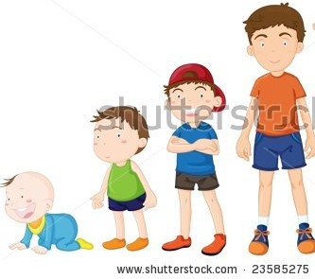

Juist: Aferin! Bunu çok iyi aklında tuttun!
Fout na eerste poging: Bu, henüz tamamen doğru değil. Bir kez daha iyi düşün.
Fout na tweede poging: Maalesef, doğru cevaba iyi bir bak!
Doğru yanıt

6 haftalıkken | 6 aylıkken | 1 yaşında | 2 yaşında | 4-5 yaşında | 5-6 yaşında | 7-10 yaşında | 11-13 yaşında
Gülücük sesleri çıkarabiliyorsun. | Dik oturabiliyorsun. | İlk adımlarını atıyorsun. | Yürüyüp koşabiliyorsun. | 1000 tane kelime biliyorsun. | Okumayı öğreniyorsun. | Bisiklet sürmeyi öğreniyorsun. | Pubertal atılım gerçekleşiyor.

Öğretim aşaması 2: Eyvah, büyüyorum!

Titel: Eyvah, büyüyorum!

On bir yaşından itibaren vücudunda çok şey değişir. O yüzden on iki yaşından on altı yaşına kadarki dönemin bir adı vardır: ergenlik çağı. Seni ve yaşıtlarını neler bekliyor, merak ediyor musun? Öyleyse iyi dikkat et ve önemli şeyleri not defterine yaz!

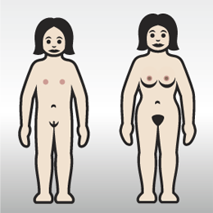
1
2
3
Kızlar ergenlik çağında çok büyürler. Sadece boy olarak uzamazlar. Vücudun birçok kısmı büyür.
Kızların memeleri büyümeye başlar; bu yaklaşık on bir yaşından on sekiz yaşına kadar sürer (1). Bunun yanı sıra kalçaları da genişler (2). Bu yüzden insanlar bazen ‘kadının vücut ölçüleri’ hakkında konuşurlar. Kızlarda koltuk altlarında ve vajina etrafında kıllanma meydana gelir (3).

Bir kız ergenlik çağına girdiğinde ilk kez beyaz bir sıvı kaybeder. Bu, bir veya iki sene sürebilir. Daha sonra adet görmeye başlarlar. Bu sayede ileride çocuk sahibi olabilirler. Hamile olmadıkları sürece her ay adet veya menstrüasyon dönemi sırasında kan kaybederler. Bu kanı tutabilmek için adet pedi veya tampon kullanırlar. Menstrüasyon bazen karın ağrısı, bel ağrısı ve başka şikâyetleri de beraberinde getirebilir.


Titel: Eyvah, büyüyorum!

Peki erkeklerde neler oluyor? Unutma, not defterini kullanmak serbest!

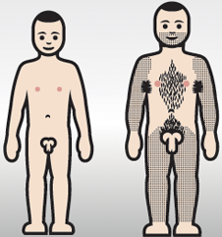
1
2
3
4
Erkekler de ergenlik çağında yaklaşık on yedi yaşlarına kadar çok büyüyrler. Pubertal atılımları kızlardan biraz daha geç başlar. Bunun yanı sıra penis ve erbezleri de büyür (1). Erbezleri büyümeye başladığında, sperm üretimi de başlar. Sperm, beyaz ve yapışkan bir sıvıdır. Bu sıvının içinde bir çok sperm hücresi vardır. Böylece bir kızla cinsel ilişki sırasında hamilelik durumu meydana gelebilir. Ergenlik çağında olan bir erkeğin ilk kez sperm çıkarması mümkündür. Bu, onun ilk boşalmasıdır. Buna ‘ıslak rüya’ da denir.
Erkeklerin omuzları da genişler (2). Bunun yanı sıra erkeklerde daha fazla yerde kıllanma meydana gelir: sakal ve bıyıklar çıkar, kol ve bacaklar da kıllanır. Kızlarda olduğu gibi koltuk altlarında ve genital bölge, yani penis (3) etrafında da kıllanma olur. Ergenlik çağında erkeklerin sesi de gürleşir. Buna ‘ses kalınlaşması’ denir (4).
Biliyor musunuz...
Bu gelişim bütün kız ve erkeklerde tam olarak aynı yaşta gerçekleşmez!

Titel: Eyvah, büyüyorum!

Size biraz yardımcı olabilmek için kız ve erkeklerde meydana gelen en önemli değişimler özet halinde geliyor.

Kızlar | Erkekler
Kızlar çok büyürler | Erkekler çok büyürler
Kızların memeleri büyür | Erkeklerin penis ve erbezleri büyür
Kızların kalçaları genişler | Erkeklerin omuzları genişler
Kızlarda koltuk altlarında ve genital bölgede kıllanma meydana gelir | Erkeklerde sakal ve bıyık çıkar, koltuk altlarında, kollarda, bacaklarda ve cinsel organ çevresinde kıllanma oluşur
Kızlar ilk adetlerini görürler | Erkeklerde ilk kez boşalma meydana gelir
Kızlarda sivilceler çıkar | Erkeklerde sivilceler çıkar
 | Erkeklerin sesi gürleşir

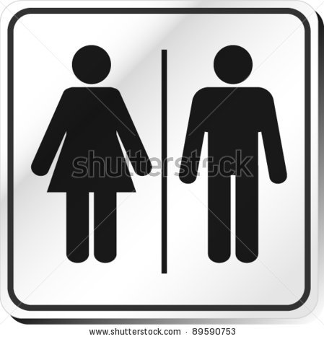
Uygulama aşaması 2 (uygulama 1): Eyvah, büyüyorum!

Titel: Eyvah, büyüyorum!

Bu cümle doğru mu yanlış mı?

Hem erkeklerde hem de kızlarda ergenlik çağında koltuk altlarında ve genital bölgede kıllanma oluşur.

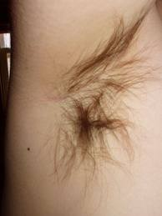

Antwoord: Doğru
Juist: Aferin!
Fout: Maalesef, cevap doğruydu!

Titel: Eyvah, büyüyorum!

Bu cümle doğru mu yanlış mı?

Erkeklerdeki pubertal atılım ortalama olarak kızlardaki gibi erken başlar.



Antwoord: Yanlış
Juist: Bunu mükemmel yaptın!
Fout: Maalesef, cevap yanlıştı! Erkeklerin pubertal atılımları kızlardan biraz daha geç başlar.
Titel: Eyvah, büyüyorum!

Bu cümle doğru mu yanlış mı?

Ergenlik çağında kızların sesi biraz incelir.



Antwoord: Yanlış
Juist: Aferin!
Fout: Maalesef, cevap yanlıştı! Ergenlik çağında erkeklerin sesi kalınlaşır. Kızların sesinde hiçbir değişiklik olmaz.

Titel: Eyvah, büyüyorum!

Bu cümle doğru mu yanlış mı?

Ergenlik çağında kızlar ilk kez ‘ıslak rüya’ görürler.



Antwoord: Yanlış
Juist: Bravo!
Fout: Bu cevap yanlış. ‘Islak rüya’ görenler erkeklerdir. Bu, onların ilk kez sperm çıkarmaları anlamına gelir.

Titel: Eyvah, büyüyorum!

Bu cümle doğru mu yanlış mı?

İlk adet dönemlerinden önce kızlarda beyaz bir sıvı kaybı meydana gelebilir.



Antwoord: Doğru
Juist: Bunu çok iyi aklında tuttun!
Fout: Maalesef. Cevap doğruydu!

Öğretim aşaması 3: Evim, bahçem, çocuğum?

Titel: Evim, bahçem, çocuğum?

Liseyi bitirdiğinde hayatında tekrar pek çok şey değişir. Artık ergen değil de bir gençsin. 18 yaşına girdiğin an reşit olursun. Liseyi terk edip yeni bir hayata başlarsın. Bazı gençler eğitimlerine devam eder, bazıları da çalışmaya başlar.
Artık annen ve baban senden sorumlu değildir, sen kendinden sorumlusun. Başka bir deyimle bağımsız olursun. Bu, giderek bazı şeyleri kendi başına yapman anlamını taşır. Fakat aynı zamanda sorumlulukların da giderek artar. Örneğin kaldığın yerin bakımını yapman gerekir, sağlıklı ve yeteri kadar beslenmen gerekir… Böylelikle adım adım yetişkin olursun.
Çalışmaya başladığın andan itibaren de kendi paranı kazanmaya başlarsın. Artık annen ve baban bütün masraflarını karşılamaz. Gençlerin çoğu da artık anne ve babalarının evinde kalmaz. Yalnız yaşamaya başladığın an, her şeyin ne kadar pahalı olduğunu anlayacaksın. Mesela gaz ve elektrik gibi zamanında ödenmesi gereken aylık masraflar vardır.

Biliyor musunuz...
Yatılı kalan bir öğrencinin yıllık masrafları 12.000 € tutuyor!

Öğretim aşaması 3: Evim, bahçem, çocuğum?

Titel: Evim, bahçem, çocuğum?

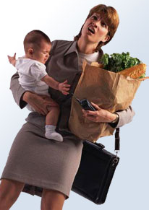
Eğer bir partnerin varsa, bu masrafları paylaşabilirsin. Eskiden erkekler genellikle çalışırdı, kadınlar da evde ev işlerini yapardı. Şimdi çoğu kadın da tam gün dışarıda çalışmaktadır.
İnsanların giderek daha uzun süre çalışmaları gerekiyor. Bu yüzden daha geç emekli oluyorlar. Bazı insanlar sağlık nedenlerinden dolayı uzun çalışamıyor. İyi ki Belçika'da bu insanlara yönelik iyi hizmetler mevcut. Örneğin insanlara yardım parası veriliyor, yaşlandıklarında bakım evine gitme imkânları var…
Bazı çiftler evlenir, bazıları sadece birlikte yaşar. Bugün için genç çiftlerin çoğu birlikte yaşamayı tercih ediyor ve evlenen çiftlerin sayısı daha az durumda. Maalesef boşanan çiftlerin sayısı da giderek artıyor. Bazen yeni bir partner bulup tekrar evleniyorlar, bazen yalnız yaşıyorlar.

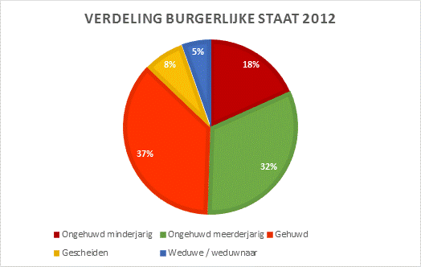

Reşit değil ve bekâr
Reşit ve bekâr
Evli
Boşanmış
Dul kadın/dul erkek

Belçika nüfusu
2012 yılının rakamları

Uygulama aşaması 3: Evim, bahçem, çocuğum?

Titel: Evim, bahçem, çocuğum?

Grafiğe iyi bak! Hangi cümle doğru?

- Belçika nüfusunun %25 'inin partneri vefat etmiş. Yani geride kalan partner dul kadın veya dul erkek.
- Belçikalı çiftlerin %10 ‘undan azı boşanmış.
- Belçika nüfusunun %50 ‘sinden çoğu evli.
- Belçika nüfusunun %35 ‘inden çoğu reşit ve bekâr.

Juist: Aferin, grafiği iyi anladın!
Fout na eerste poging: Maalesef. Grafik göstergelerine tekrar iyi bak.
Fout na tweede poging: Maalesef. Belçika nüfusunun %8 ‘i boşanmış.

Öğretim aşaması 4: Nihayet yetişkin oldum, yoksa yaşlanıp yıprandım mı?

Titel: Nihayet yetişkin oldum, yoksa yaşlanıp yıprandım mı?
Ve birden bire her şey yavaşlıyor. O an vücudunuzda neler değişiyor? Anneannen ile senin arandaki farkları bir gözden geçir…

Yirmi yaşına girdiğin an, en güçlü halinde olursun: vücudun tam gelişmiş durumda. Sağlıklı bir yaşam sürdürmen ve bol bol hareket etmen çok önemlidir. Yavaş yavaş daha az yemeye başlayabilirsin. Çünkü otuza doğru ilerlemeye başladığın an büyümek için artık o kadar enerjiye gerek kalmaz.
Yaşlandıkça çok şeyin değiştiğini görüyoruz. Organ ve kasların güçsüzleşiyor, hisler iyi çalışmamaya başlıyor...
Resimdeki farkları görüyor musun? Yaşlı insanların saçları gri veya beyaz olur. Ciltleri artık sıkı değildir ve bu yüzden kırışıklar oluşur. Kemikleri de güçsüz ve zayıf olur. O yüzden küçülürler.


Kadınlar yaklaşık elli yaşlarında menopoza girerler. Bu, son kez adet görmeleri anlamına gelir. Bu yüzden artık çocuk yapamazlar. Bu dönemde sık sık baş ağrısı, terleme ve huysuzluk baş gösterir.
Erkeklerde bu dönem andropoz olarak adlandırılır. Halen üretken olurlar fakat çocuk yapmaları daha zor hale gelir. Erkeklerde de bazı rahatsızlık ve şikâyetler meydana gelebilir.

Titel: Nihayet yetişkin oldum, yoksa yaşlanıp yıprandım mı?
Şimdi eskiye nazaran ömrümüzün daha uzun olduğunu biliyor muydun?


1843 yılında, yani yaklaşık 170 yıl önce, insanlar ortalama sadece kırk yaşına kadar yaşıyorlardı. Şimdi ortalama seksen yaşımıza kadar yaşıyoruz. Bu Belçika'da yaşam şartlarının iyi olmasından kaynaklanıyor. Doktorların imkânları eskisinden daha fazla. Bununla birlikte kendimize de daha iyi bakıyoruz. Yani iyi hijyen, iyi ilaç tedavileri ve besinde çeşitlilik çok önemli. Fakat bu durum bütün ülkelerde böyle değildir! Yaşam şartları her yerde eşit durumda değildir. Örneğin Monako ’da ortalama insan ömrü 90, Güney-Afrika ’da ise sadece 49 'dur.
Belçika ’da kadınların ortalama 83, erkeklerin de ortalama 78 yaşına kadar yaşadıklarını biliyor muydun? Bu yaşam tarzınla alakalı olan bir şeydir. Kadınların daha uzun yaşamaları, daha sağlıklı oldukları anlamına gelmiyor maalesef. Sık sık kemik ve eklem yeri ağrılarından şikâyetçi olurlar. Bir kadın kocasını kaybederse, o dul bir kadın olur. Bir erkek karısını kaybederse, o dul bir erkek olur.
Biliyor musunuz...
Dünyanın en yaşlı kadını 122 yaşına kadar yaşadı!

Uygulama aşaması 4 (uygulama 1): Nihayet yetişkin oldum, yoksa yaşlanıp yıprandım mı?

Titel: Nihayet yetişkin oldum, yoksa yaşlanıp yıprandım mı?
Bu cümle doğru mu yanlış mı?

Yirmi yaşına girdiğin an, daha fazla büyümen için çok yemeye devam etmelisin.



Antwoord: Yanlış
Juist: Bravo!
Fout: Maalesef, cevap yanlıştı! Yirmi yaş civarında tam yetişkin olursun ve büyümen için daha az enerji gerekir.
Titel: Nihayet yetişkin oldum, yoksa yaşlanıp yıprandım mı?
Bu cümle doğru mu yanlış mı?

Bir kadının menopoza girme yaşı ortalama ellidir.



Antwoord: Doğru
Juist: Bunu çok iyi aklında tuttun!
Fout: Maalesef, cevap doğruydu.

Titel: Nihayet yetişkin oldum, yoksa yaşlanıp yıprandım mı?
Bu cümle doğru mu yanlış mı?

Bir erkek andropoza girdiği an artık çocuk yapamaz.



Antwoord: Yanlış
Juist: Aferin!
Fout: Erkekler hep üretken kalır, fakat çocuk yapmaları biraz daha zorlaşır.

Titel: Nihayet yetişkin oldum, yoksa yaşlanıp yıprandım mı?
Bu cümle doğru mu yanlış mı?

Şimdi yüz yıl öncesinden daha az yaşıyoruz.



Antwoord: Yanlış
Juist: Aferin, çok iyi gidiyorsun!
Fout: Yok, hayır. İyi yaşam şartları sayesinde şimdi çok daha uzun yaşıyoruz.

Titel: Nihayet yetişkin oldum, yoksa yaşlanıp yıprandım mı?
Bu cümle doğru mu yanlış mı?

Kadınlar ortalama olarak erkeklerden daha uzun yaşıyor.

Antwoord: Doğru
Juist: Aynen, bunu çok iyi bildin!
Fout: Maalesef, cevap doğruydu.

Değerlendirme aşaması
Şimdi fiziksel gelişim hakkında neleri öğrendiğine bakalım. Başarılar!
Titel: Soru 1

Kadınlarda menopoz ne anlama gelir?

- O andan itibaren evlenebilirler.
- O andan itibaren artık çocukları olmaz.
- O andan itibaren memeleri büyür.
- O andan itibaren cinsel ilişkiye giremezler.

Juist: Bunu çok iyi yaptın!
Fout: Maalesef. Menopoz, kadınların üretkenliklerini kaybetmeleri ve artık çocuk yapamamaları anlamına gelir.

Titel: Soru 2

Hangi cümle yanlış?

- Daha iyi ilaçlar sayesinde şimdi daha uzun yaşıyoruz.
- Besinlerimizdeki çeşitlilik sayesinde şimdi daha uzun yaşıyoruz.
- Daha iyi hijyen sayesinde şimdi daha uzun yaşıyoruz.
- Daha temiz çevre sayesinde şimdi daha uzun yaşıyoruz.



Juist: Aferin!
Fout: Maalesef. Doğru cevap d idi. Daha temiz çevre sayesinde şimdi daha uzun yaşamıyoruz. Çünkü şimdi eskiye nazaran daha fazla çevre kirliliği var.

Titel: Soru 3

Ergenlik çağını ortalama olarak hangi dönemde yaşıyorsun?

- 6’dan 9 yaşına kadar
- 9’dan 11 yaşına kadar
- 12’dan 16 yaşına kadar
- 16’dan 18 yaşına kadar



Juist: Aferin!
Fout: Maalesef. Ergenlik çağı 12 yaşından 16 yaşına kadarki dönem.
Titel: Soru 4

Sperm nedir?

- Bir erkek boşaldığında penisinden çıkan beyaz, yapışkan bir madde.
- Kızların adet görmeleri esnasında kaybettikleri kan.
- Kızların ilk kez adet görmelerinden önce çıkardıkları beyaz bir sıvı.
- Erkekler için ergenlik çağında penisin büyüyebilmesini sağlayan bir madde.

Juist: İyi gidiyorsun! Böyle devam et!
Fout: Maalesef. Sperm bir erkek boşaldığında penisinden çıkan beyaz, yapışkan bir maddedir.
Titel: Soru 5

Hangi cümle doğru?
- Kadınlar erkeklerden daha uzun ve daha sağlıklı yaşar.
- Kadınlar erkeklerden daha uzun yaşar, ama daha sağlıklı değil.
- Kadınlar erkeklerden daha kısa ama daha sağlıklı yaşar.
- Kadınlar erkeklerden daha kısa ve daha az sağlıklı yaşar.

Juist: Mükemmel yaptın!
Fout: Bir dahaki sefere. Kadınlar erkeklerden daha uzun yaşar, ama daha sağlıklı değil.

